A continuación se sugiere un texto para las redes sociales (opciones de imágenes adjuntas) que te ayudará a promocionar entre tus contactos el tema de salud y bienestar de este mes: Cómo manejar el estrés. No dudes en compartirlo en tus canales de comunicación interna y a través de tus cuentas de LinkedIn, según corresponda.

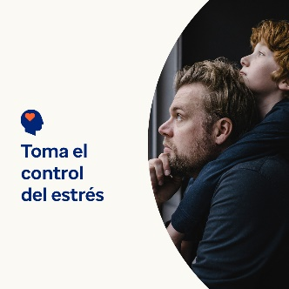

- El 7 de abril es el Día Mundial de la Salud. Lee estos consejos de autoayuda para manejar el estrés y proteger tu salud y bienestar. optumwellbeing.com/newthismonth/es-MX #employeehealth #wellbeing #worldhealthday

- El estrés es parte de la vida, pero puedes tener más control sobre qué tanto afecta tu vida. Este artículo ofrece métodos prácticos para reducir la presión del estrés. optumwellbeing.com/newthismonth/es-MX #employeehealth #wellbeing #worldhealthday

- ¿Buscas una forma divertida de reducir el estrés? ¡Diviértete con tus propios juegos sensoriales! Aquí encuentras una receta sencilla para hacer plastilina con ingredientes comunes. optumwellbeing.com/newthismonth/es-MX #employeehealth #wellbeing #worldhealthday

- Es un hecho comprobado que las mascotas pueden mejorar tu vida. Conoce cómo y lo que se debe tomar en cuenta para determinar si tener una mascota es adecuado para ti. optumwellbeing.com/newthismonth/es-MX #employeehealth #wellbeing #worldhealthday

Cómo publicar en LinkedIn:
- Abre tu cuenta de LinkedIn.
- Selecciona arriba el texto que prefieras (incluye el enlace). Copia y pega.
- Elige la imagen que prefieras y agrégala a tu publicación (guarda la imagen en tu disco duro, selecciona "agregar foto").
- Haz clic en "Publicar".

